**Ćwiczenia utrwalające z historii kl. V**

Wpisz w odpowiednie miejsca podane nazwy elementów wyposażenia rycerza.

*kopia, miecz, tarcza, zbroja, hełm*

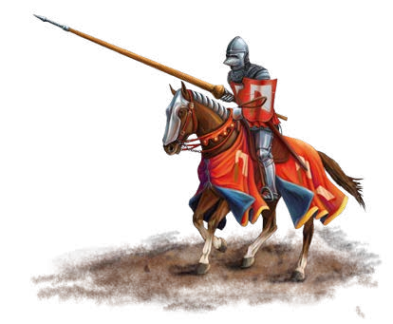

Napisz, jaką funkcję pełniły w średniowieczu przedstawione obiekty.

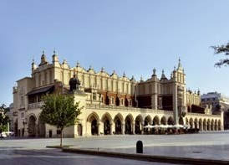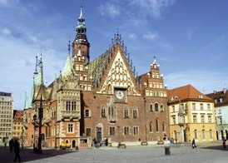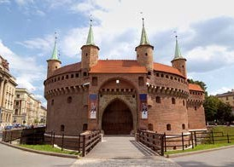

Sukiennice w Krakowie Ratusz we Wrocławiu Barbakan w Krakowie

Przyjrzyj się fotografiom przedstawiającym średniowieczne zabytki w Polsce. Napisz pod każdym zdjęciem, czy przedstawia budowlę wzniesioną w stylu romańskim, czy gotyckim.

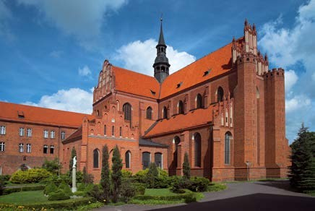 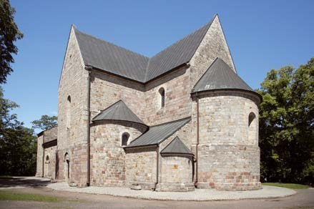

....................................................................................... ……………………………………………………………………………………

Dla chętnych

Pokoloruj ilustrację przedstawiającą inicjał ze średniowiecznej księgi. Następnie zapro- jektuj ozdobny inicjał swojego imienia lub nazwiska.

